Guida all’utilizzo del portale per la creazione delle Dichiarazioni Mensili

Sommario
1. Il portale 2
1.1 Come Registrarsi 2
2. Come fare la dichiarazione mensile 5
2.1 Modalità tramite Dichiarazione Presenze 5
2.2 Modalità tramite Registro Presenze 11
2.3 Modalità tramite Caricamento Presenze 19
3. Come Inviare le Dichiarazioni 23
4. Metodo di pagamento: Modello F24 24
5. Il Modello 21 26
6. Documentazione e Modulistica 27

Il portale
Il Servizio Imposta di Soggiorno permette ai titolari delle strutture recettive e di appartamenti di inserire, modificare e verificare le dichiarazioni relative all’Imposta di Soggiorno e ai relativi adempimenti.
La selezione di una delle prime 4 funzioni richiederà all’utente l’inserimento delle credenziali mentre la sezione “Documentazione” e “Modulistica” è a libero accesso e permette di consultare in qualsiasi momento la modulistica predisposta dall’Ente.
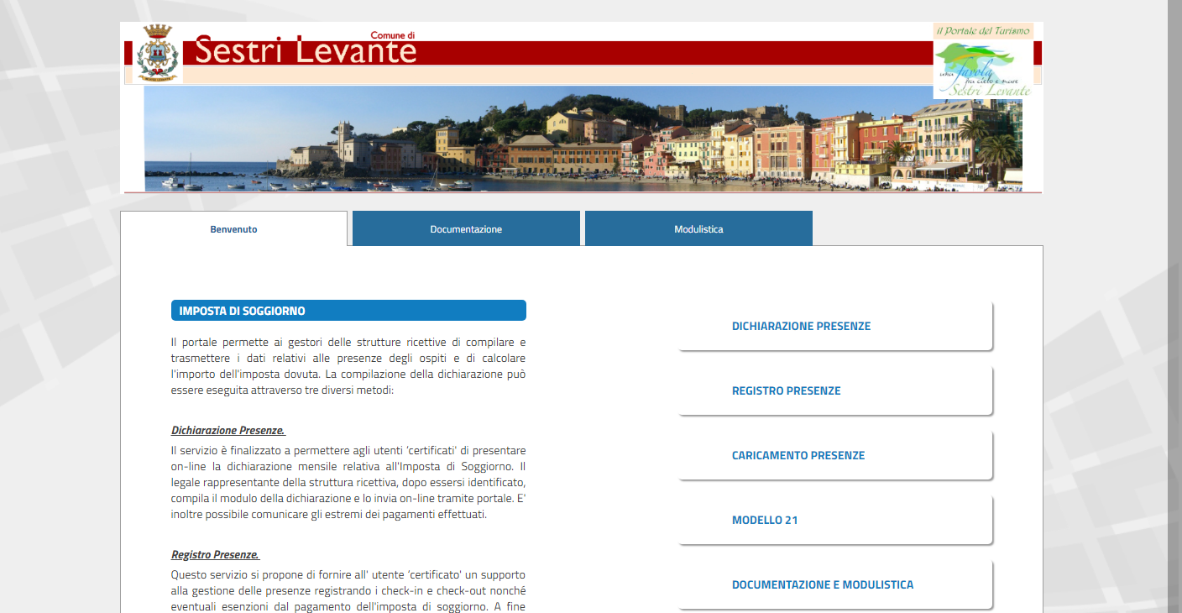

Come Registrarsi
Come prima cosa, se state effettuando il primo accesso al portale, dovete procedere all’iscrizione accedendo a Dichiarazione Presenze.
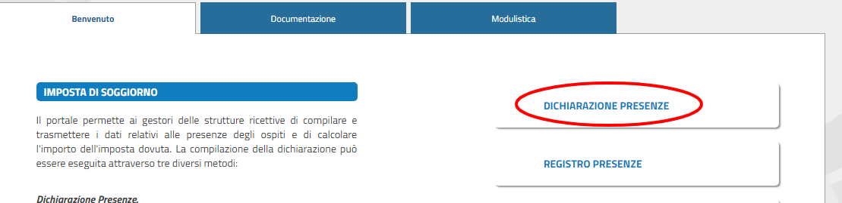

A sinistra della pagina dovrete cliccare su “Registrazione nuovo utente”.
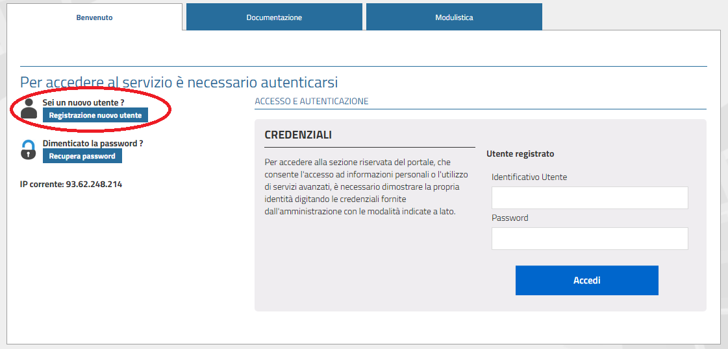
La sezione richiede l’inserimento dei dati anagrafici del soggetto titolato alla presentazione della dichiarazione:
- Titolare della struttura ricettiva / appartamento;
- Legale rappresentante della società gestore della struttura ricettiva;
- Dichiarante che crea le dichiarazioni per il titolare di una struttura ricettiva / appartamento.
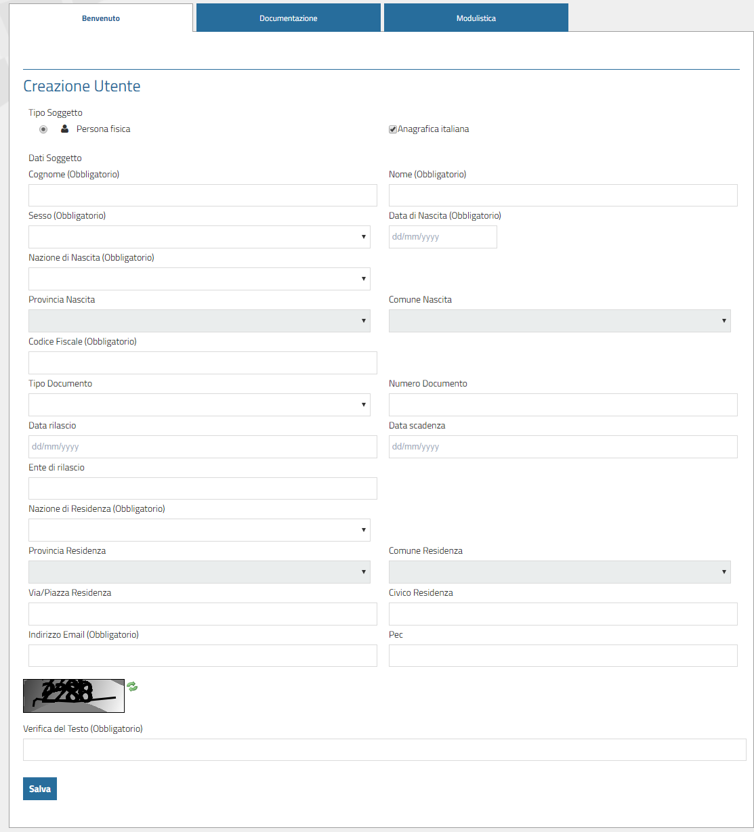
Al completamento della registrazione il sistema invia un’e-mail con la password all’indirizzo e-mail indicato.
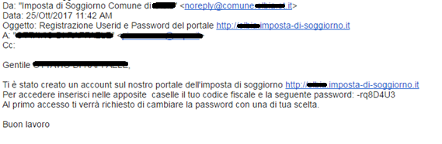
Il sistema reindirizza automaticamente alla pagina di “Accesso e Autentificazione”, in cui compare già il nome utente, che corrisponde sempre al CODICE FISCALE DELL’UTENTE scritto MINUSCOLO, e la password temporanea per un accesso immediato.
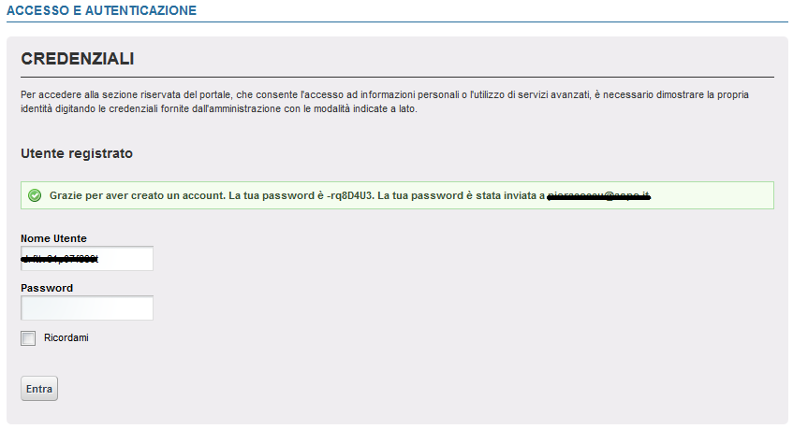
Se nel tentativo di creare una nuova dichiarazione non si visualizza la struttura ricettiva di competenza è necessario inviare un'e-mail all’indirizzo “impostadisoggiorno@comune.sestri-levante.ge.it”.
Nel caso non si ricordi più la password è sufficiente accedere al link “Recupero Password” in cui verrà richiesto di inserire il campo identificativo dell’utente (Codice Fiscale del soggetto titolato alla presentazione della dichiarazione scritto con caratteri minuscoli) e il sistema invierà un’e-mail con una nuova password temporanea.
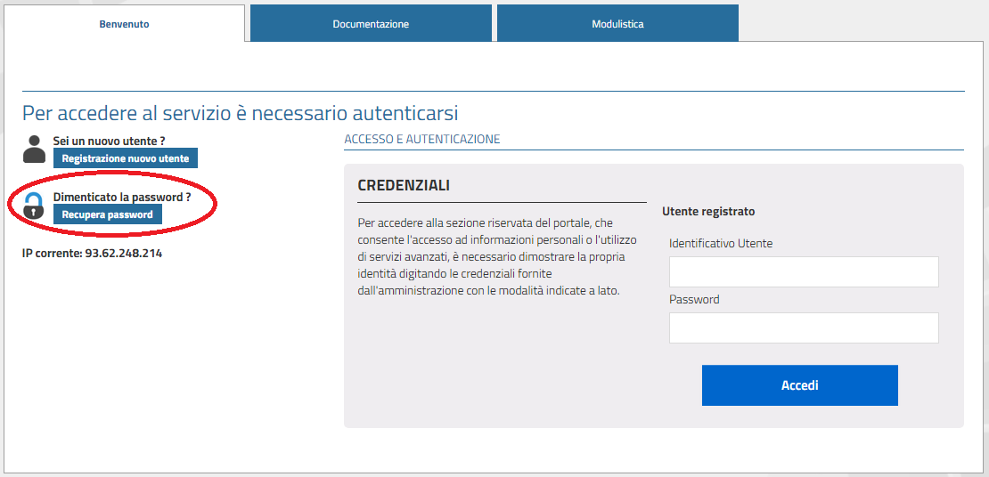

Come fare la dichiarazione mensile
I titolari delle strutture ricettive e degli appartamenti hanno la possibilità di scegliere, a seconde delle proprie esigenze, una delle tre metodologie differenti per creare le dichiarazioni mensili:
- Dichiarazione Presenze;
- Registro Presenze;
- Caricamento Presenze.

Modalità tramite Dichiarazione Presenze
Il servizio presenta tre macro funzionalità:
- Creazione dichiarazione;
- Lista dichiarazioni;
- Estratto conto.

2.1.1 Creazione Dichiarazione
Per creare la dichiarazione mensile bisogna cliccare sul tasto al centro “Nuova Dichiarazione”.
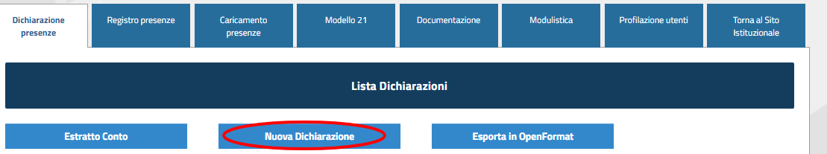

- Conferma Struttura:
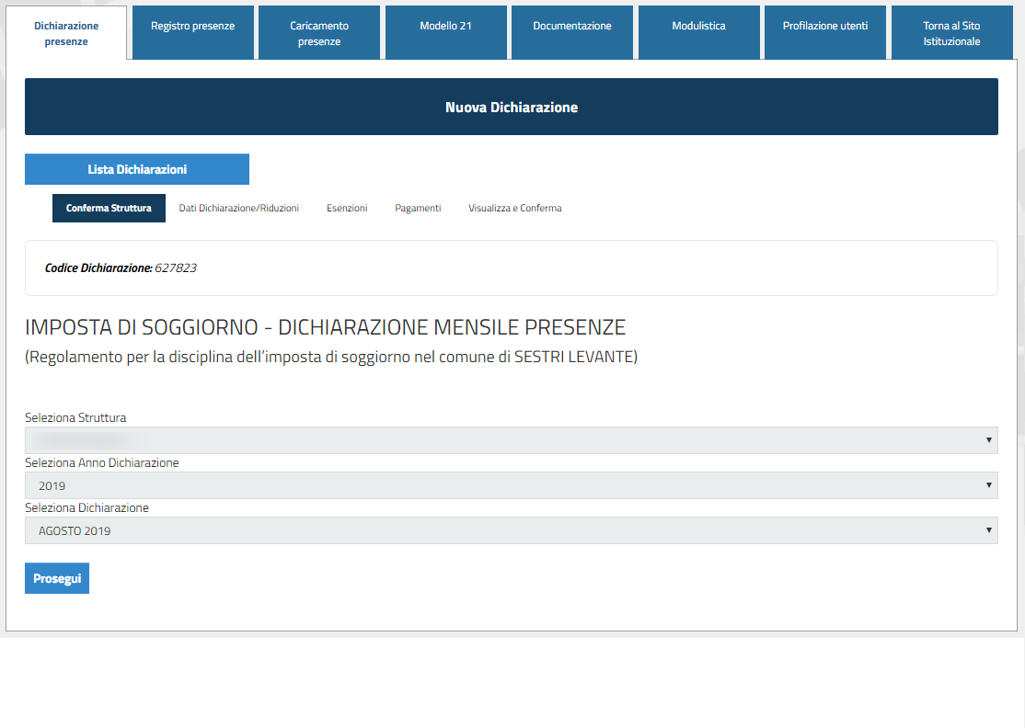
Verrà richiesto di selezionare la struttura (nel caso si abbiano più strutture da gestire), l’Anno e il Mese della Dichiarazione.

- Dati Dichiarazione / Riduzioni:
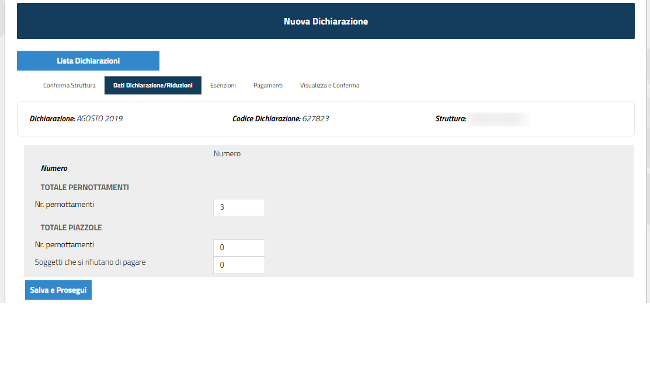
- Totale Pernotti: calcolato moltiplicando il numero degli ospiti non esenti per il numero dei pernotti paganti (quindi un massimo di CINQUE);
Es. Se durante il mese hanno soggiornato per due settimane 6 ospiti di cui 4 adulti e 2 bambini, sotto i dodici anni, si dovrà inserire in Totale Pernotti: 20 (4 adulti x 5 pernotti).
- Totale Piazzole: si fa rifermento alle piazzole stanziali per i campeggi, si indicano SOLO le piazzole stanziali che sono occupate in quel momento;
Es. (Se un campeggio ha 100 piazzole stanziali e durante il mese ne vengono occupate 50, si dovrà inserire nel Totale piazzole: 50).
NOTA BENE PER I CAMPEGGI: i clienti di transito devono essere inseriti nel conteggio dei pernottamenti.
- Soggetti che si sono rifiutati di pagare: deve essere inserito il numero delle persone che si sono rifiutate di pagare l’imposta (se ci sono);

- Esenzioni:
P aggiungere le esenzioni bisogna cliccare su “Aggiungi Nuova Esenzione”.
In fondo alla pagina è presente una legenda con tutte le esenzioni previste dal Regolamento.
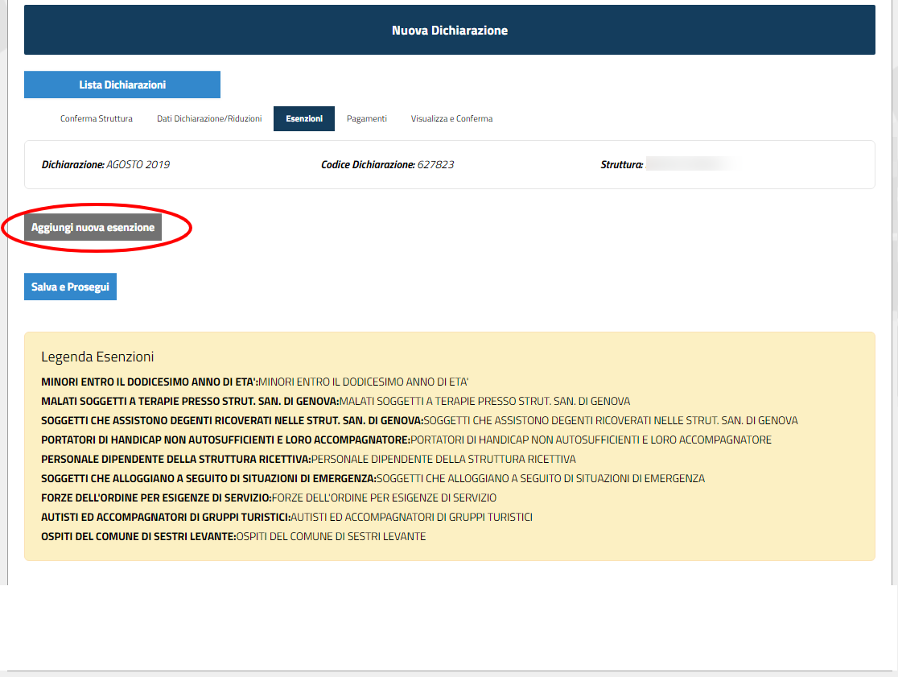
Bisogna selezionare il tipo di esenzione dal menù a tendina e inserire il numero dei pernotti dei soggetti esenti.
Le esenzioni, come il totale pernotti, devono essere calcolate moltiplicando il numero degli ospiti esenti per il numero dei pernotti paganti (quindi un massimo di CINQUE).
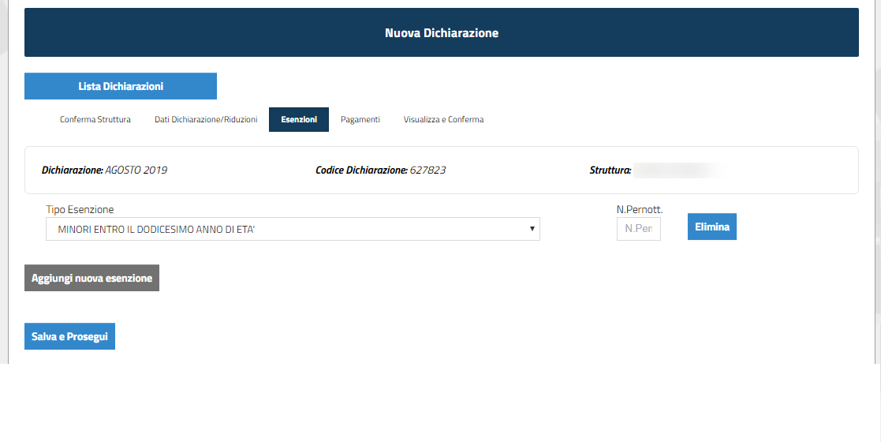

- Pagamenti:
In questa pagina è possibile vedere l’importo da pagare e il calcolo delle possibili sanzioni nel caso in cui si sta facendo la dichiarazione in ritardo, oltre alla data di scadenza di invio della dichiarazione e del pagamento.
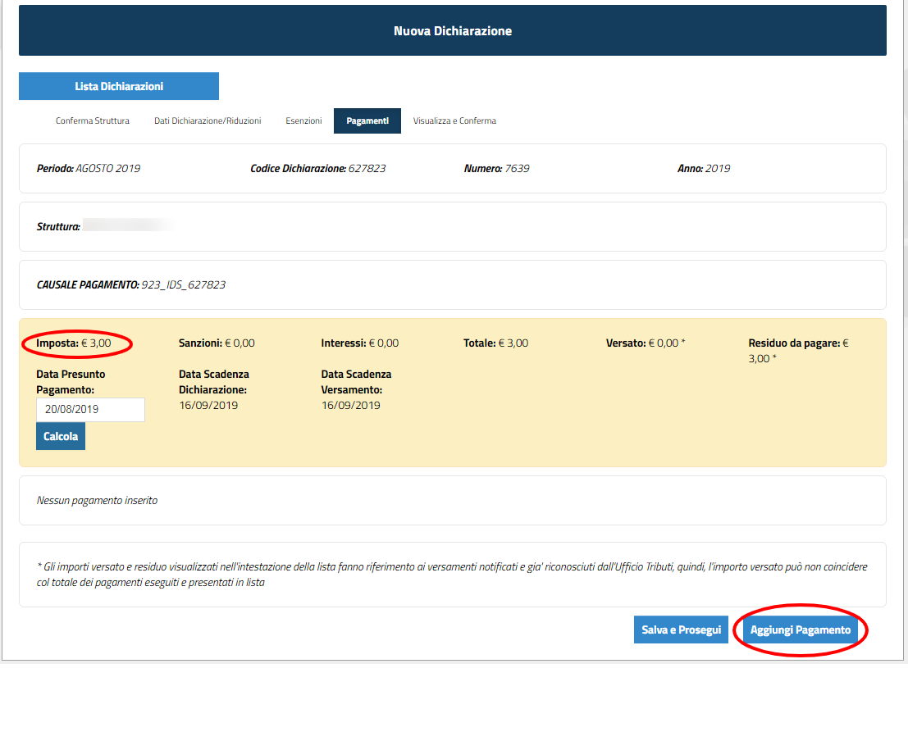
Nel caso in cui si è già a conoscenza di quando si andrà ad effettuare il pagamento o se si è già effettuato il pagamento, cliccando su “Aggiungi Pagamento” è possibile inserire i dati del pagamento.
Se invece non si è ancora effettuato, per proseguire con la dichiarazione bisogna cliccare su “Salva e Prosegui”. Il pagamento può essere inserito anche successivamente alla creazione / invio della dichiarazione (per vedere come fare, consultare capitolo: Metodo di Pagamento.)

- Visualizza e Conferma
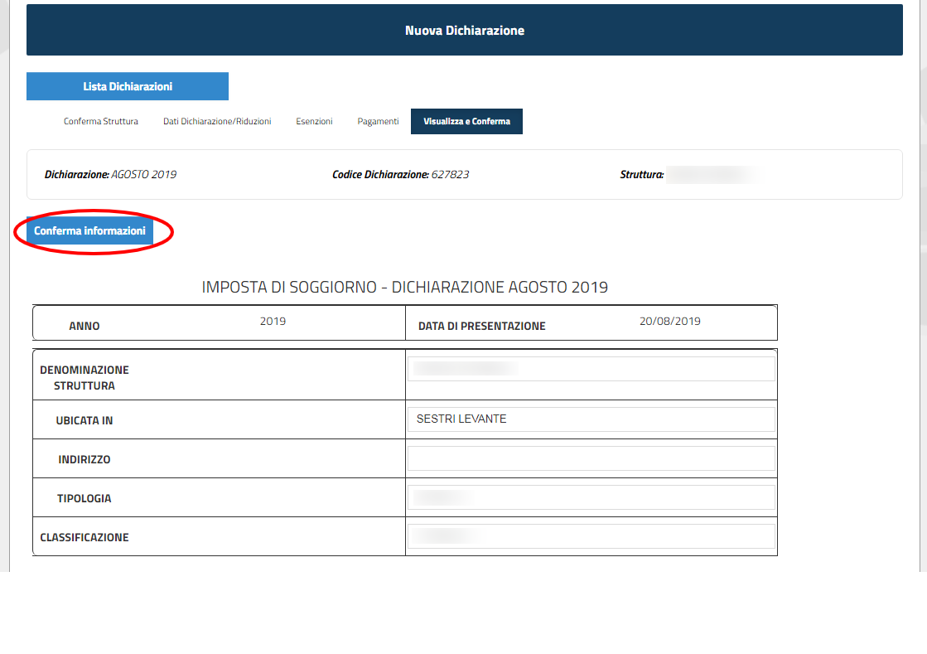
Pagina riassuntiva della dichiarazione che è stata creata. Cliccando su “Conferma Informazioni”, presente sia in cima che in basso alla pagina, si sarà completato il processo di creazione della dichiarazione, e si potrà procedere con l'invio.

2.1.2 Lista Dichiarazione Presenze
Tutte le dichiarazioni in compilazione e/o inviate sono visibili in elenco accedendo alla funzione di Dichiarazione Presenze.
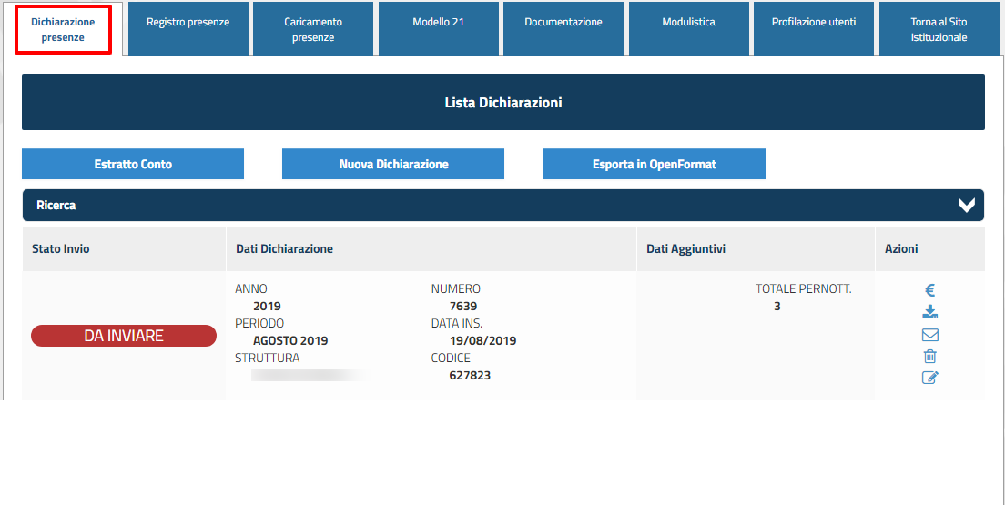
Stato di invio: indica la situazione della dichiarazione.
La dichiarazione è stata creata ma non è stata inviata.
In questo stato la dichiarazione può essere modificata / eliminata.
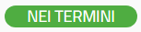 | La dichiarazione è stata inviata rispettando i termini di invio della dichiarazione.  In questo stato la dichiarazione non può essere più modificata / eliminata.
La dichiarazione è stata inviata non rispettando i termini di invio della dichiarazione.
Anche in questo stato la dichiarazione non può essere più essere modificata / eliminata.
Dati dichiarazione: vengono indicati gli estremi della dichiarazione.
Dati aggiuntivi: vengono indicati il numero totale dei pernotti avuti nel mese.
Azioni:
Pagamenti: possibilità di inserire il pagamento, nel caso non si sia fatto durante la creazione della dichiarazione.
Dichiarazione: possibilità di scaricare in PDF la dichiarazione creata.
Invia: per inviare la dichiarazione.
Cancella: possibilità di eliminare la dichiarazione creata.
Modifica: possibilità di modificare la dichiarazione creata.

Le dichiarazioni non ancora inviate possono essere modificate variando e/o aggiungendo informazioni fino a quando non vengono inviate.
Una volta inviate le dichiarazioni non possono essere più modificate, quindi è importante controllare prima dell’invio che i dati inseriti siano giusti.

2.1.3 Estratto conto
Per vedere la situazione dei pagamenti è necessario cliccare su “Estratto Conto” nella pagina “Dichiarazione Presenze”
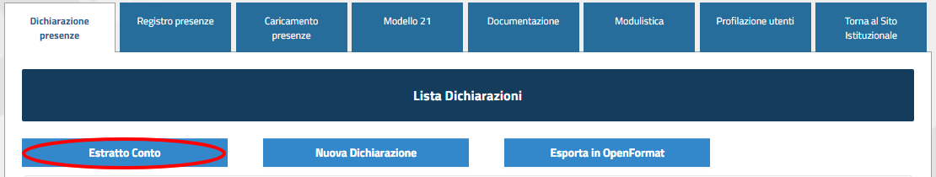
Le dichiarazioni vengono presentate in elenco e di ciascuna di esse è possibile visualizzare la situazione dei pagamenti risultanti all’Ente.
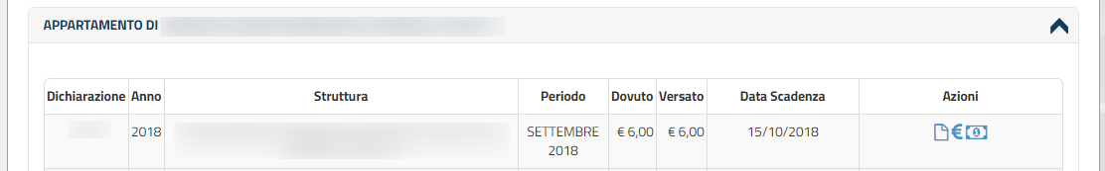
NOTA BENE: L'elaborazione del versamento da parte del Comune non è immediato ma impiega alcune settimane. Quindi, se subito dopo aver effettuato il pagamento la casella "Versato" risulta ancora con un importo di € 0.00 è perché il pagamento non è ancora stato associato alla dichiarazione inviata. Consigliamo al contribuente a ricontrollare la situazione due o tre settimane dopo aver effettato il pagamento.

Modalità tramite Registro Presenze
Questa modalità consente di registrare le presenze, restituendo alla fine del periodo l'elaborazione automatica della dichiarazione.
Questa modalità si scompone in tre macro funzionalità:
- Inserimento presenza;
- Lista presenze;
- Creazione dichiarazione.

2.2.1 Inserimento Presenza
Questa modalità, rispetto a quella precedente richiede due fasi, che devono essere seguiti in questo ordine:
- Inserimento delle presenze, creando un vero e proprio registro;
- creazione della dichiarazione mensile.
Per inserire una nuova presenza bisogna cliccare su “Nuova Presenza”.
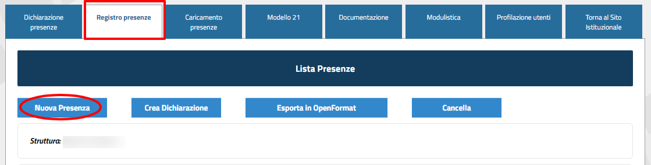
Per ogni struttura il sistema permette di inserire tutti i dati necessari per la registrazione di un ospite.

- Dati Presenza:
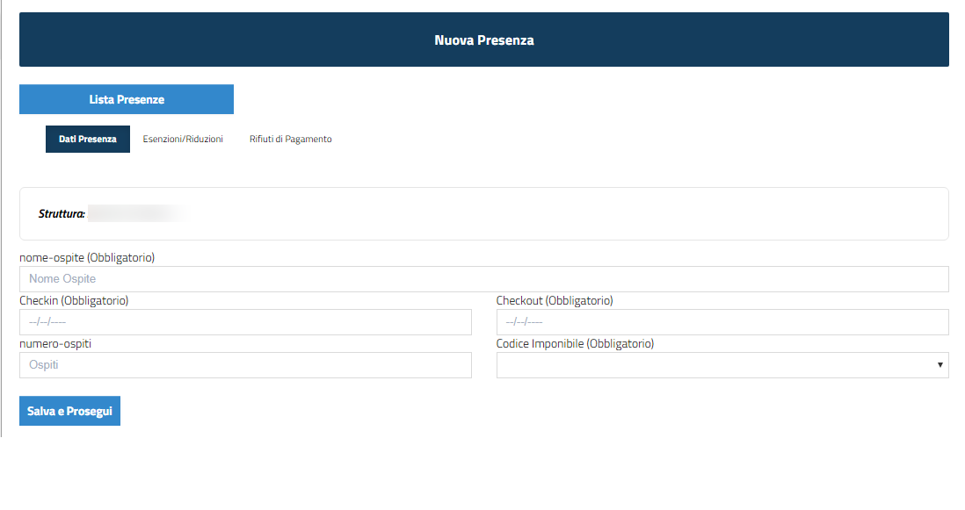
- Nome Ospite: può coincidere con cognome e nome del capo famiglia o di chi ha effettuato la prenotazione o essere un promemoria per l’albergatore / proprietario;
- Data di check-in e data di check-out: devono essere inserite le date reali senza porsi il limite del massimo numero di soggiorni consecutivi previsto dall’Ente;
- Numero Ospiti: può coincidere con il numero di soggiornanti nella camera o essere un numero diverso a seconda della ricevuta che il gestore va ad emettere;
- Codice Imponibile: distingue il totale pernotti per tutte le strutture ricettive e il totale piazzole che invece riguarda SOLO I CAMPEGGI.

- Esenzioni / Riduzioni:
Per aggiungere le esenzioni bisogna cliccare su “Aggiungi Nuova Esenzione”.
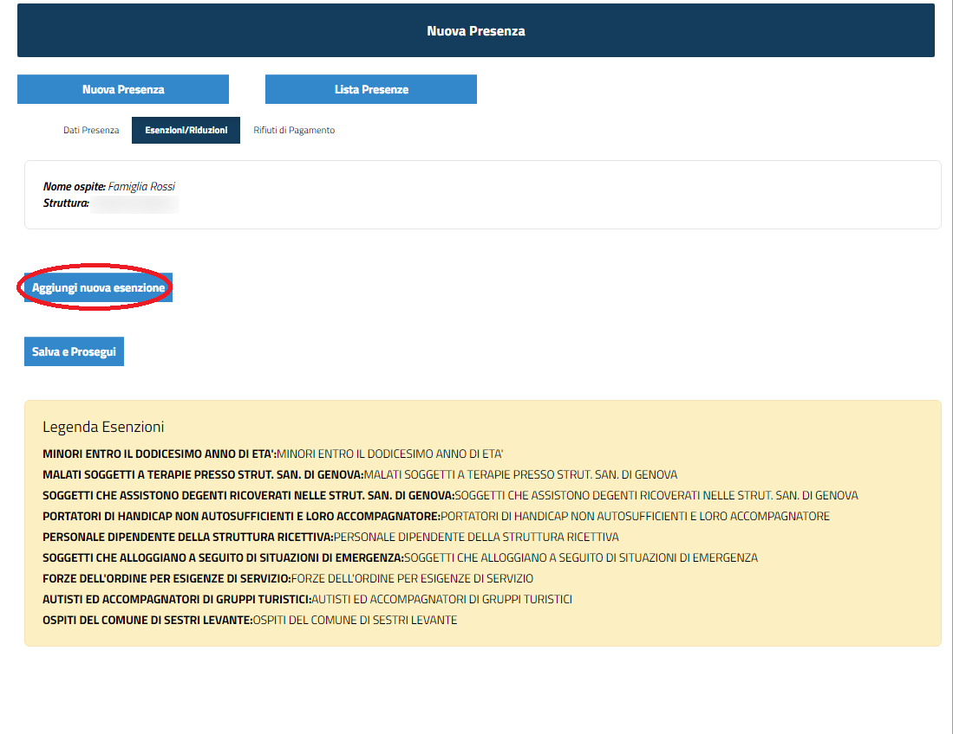
In fondo alla pagina è presente anche una legenda con tutte le esenzioni previste dal Regolamento.
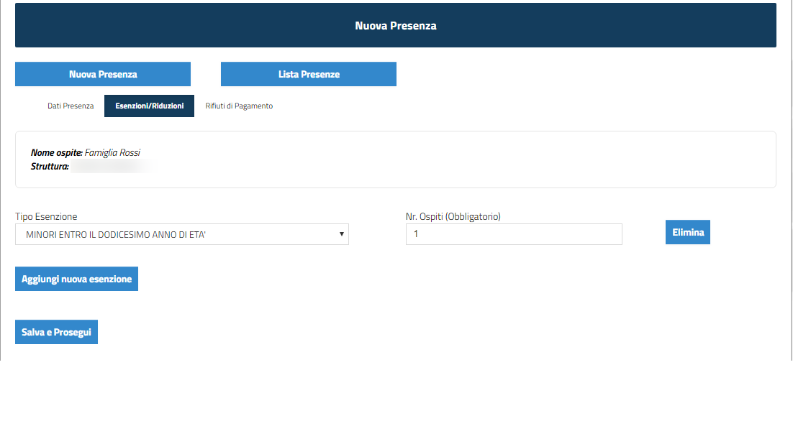
Bisogna selezionare il tipo di esenzione dal menù a tendina e inserire il numero di ospiti esenti.

- Rifiuti di Pagamento:
Nel caso ci siano degli ospiti che si rifiutano di pagare l’Imposta di Soggiorno, bisogna inserirli all’interno della dichiarazione, cliccando su “Aggiungi Nuovo Soggetto”.
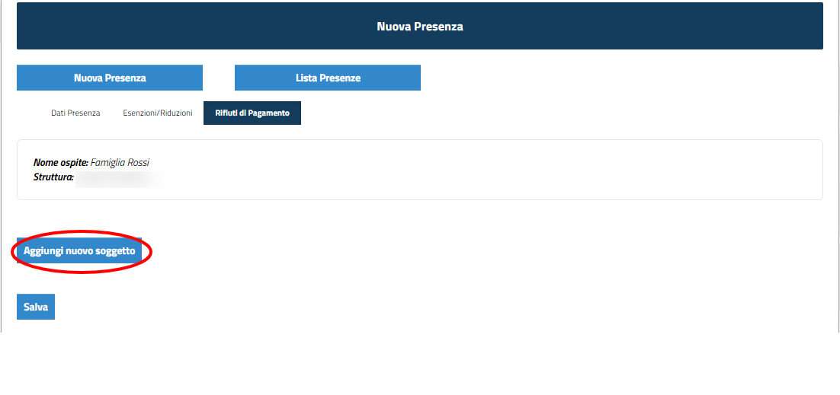

Viene richiesto di inserire il Cognome e Nome e un documento d’identità. Con questa modalità è possibile anche allegare la fotocopia del documento.

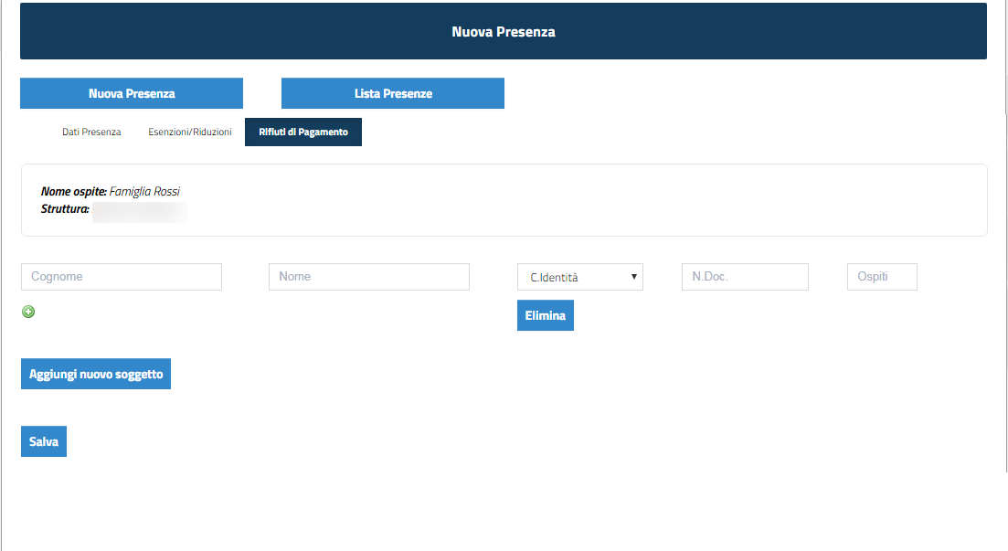

2.2.2 Lista Presenze
Tutte le presenze inserite sono visibili in elenco accedendo alla funzione di Registro Presenze.
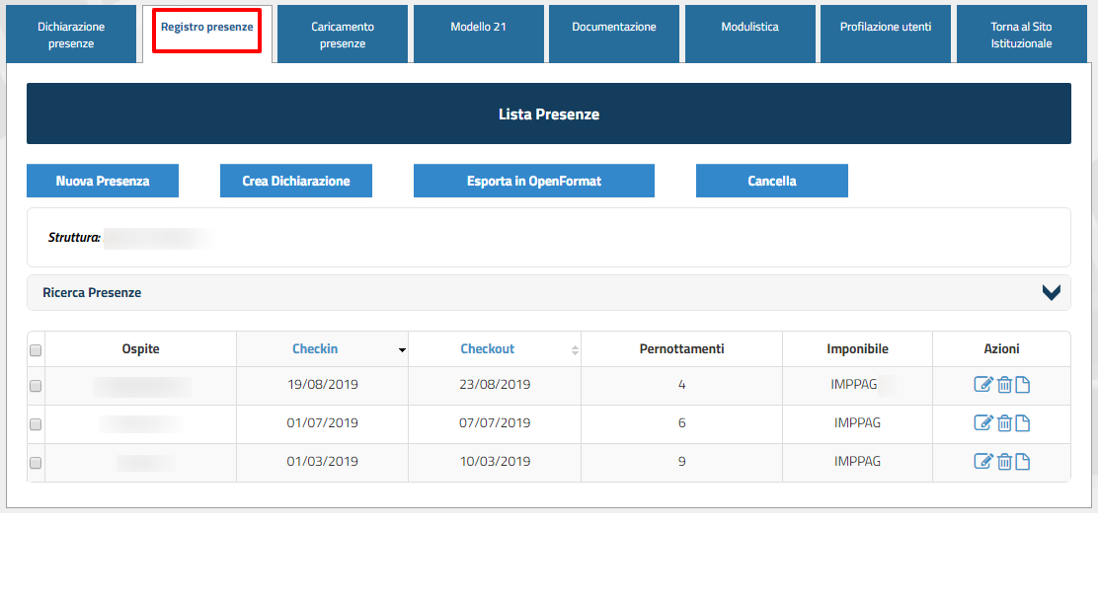
Le presenze non ancora prese in carico all’interno di una dichiarazione possono essere modificate variando e/o aggiungendo informazioni o eliminarle. Per modificare i dati bisogna andare sulla colonna “Azioni” e cliccare sull’icona .
Le presenze già conteggiate in una dichiarazione non sono più modificabili a meno che non venga eliminata la dichiarazione stessa.

2.2.3 Creazione Dichiarazione
La funzionalità permette di generare automaticamente la dichiarazione leggendo i dati delle presenze inserite per il periodo di riferimento indicato.
Rimanendo sempre sulla pagina di Registro Presenze, per creare la dichiarazione bisogna cliccare su “Crea Dichiarazione”.
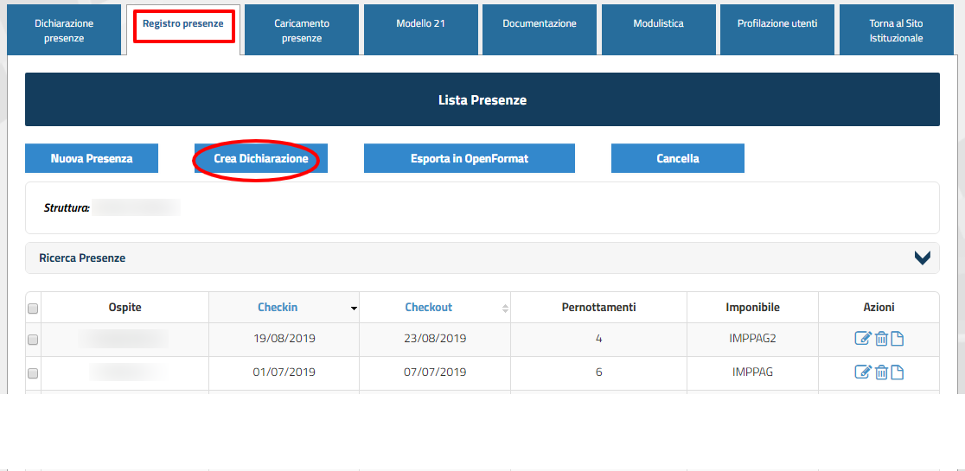
Dovrete selezionare l’Anno e il Mese della Dichiarazione e cliccare su “Genera”.
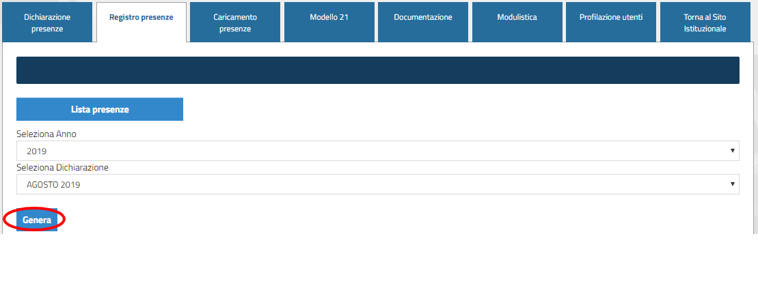
Con questa modalità il portale calcola automaticamente l’importo da pagare.
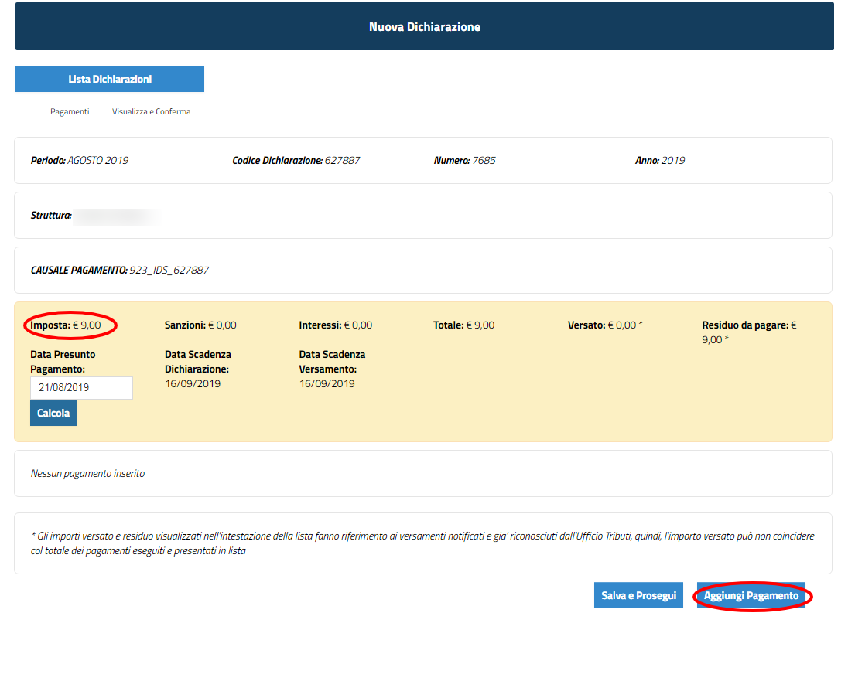
In questa pagina è possibile vedere l’importo da pagare e il calcolo delle possibili sanzioni nel caso in cui si sta facendo la dichiarazione in ritardo, oltre alla data di scadenza di invio della dichiarazione e del pagamento.
Nel caso in cui si sia già effettuato il pagamento, cliccando su “Aggiungi Pagamento” è possibile inserire i dati dello stesso. Se invece non si è ancora effettuato, per proseguire con la dichiarazione bisogna cliccare su “Nessun Pagamento”. Il pagamento può essere inserito anche successivamente alla creazione / invio della dichiarazione (per vedere come si fa consultare capitolo: Metodo di Pagamento).
Verrà creata una pagina riassuntiva della dichiarazione che è stata creata. Cliccando su “Conferma Informazioni” si sarà completato il processo di creazione della dichiarazione.
NOTA BENE: Utilizzando questa modalità il portale calcola automaticamente l'Imposta di Soggiorno prendendo come riferimento la data di check-out (l'imposta di soggiorno deve essere sì calcolata al massimo per i primi CINQUE giorni ma il pagamento della suddetta deve essere riscosso a fine del soggiorno).
NOTE BENE: Il primo giorno del mese successivo ricade nella dichiarazione del mese precedente, in quanto il pernotto, ovvero la notte, inizia nel mese precedente.
Es. data di check-in: 27/04/2018 data di check-out 01/05/2018. In questo caso il portale calcola questa presenza nella dichiarazione di aprile perché la data di check-out è si di maggio, ma il pernotto avviene effettivamente il 30 di aprile.
NOTA BENE: La dichiarazione elaborata ed inserita deve essere inviata utilizzando il servizio “Dichiarazione Presenze”.

2.2.4 Lista Dichiarazioni
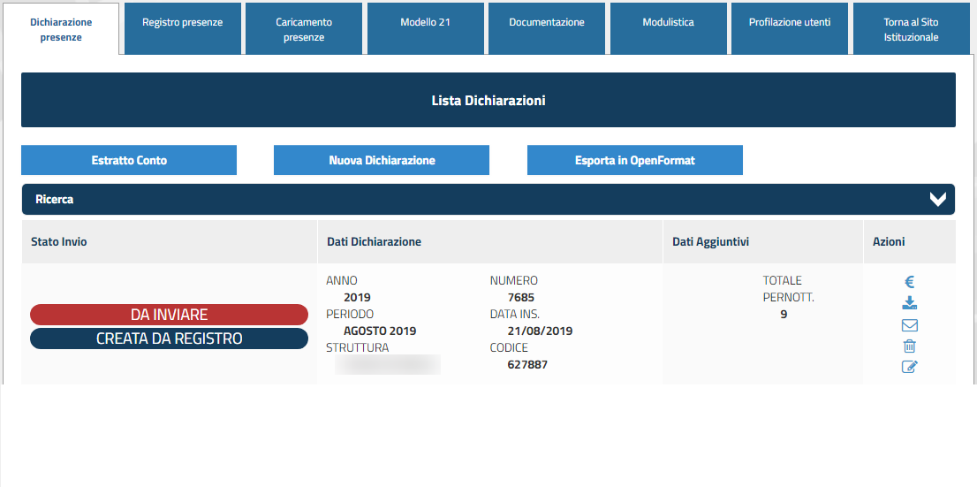
Stato di invio: indica la situazione della dichiarazione.
La dichiarazione è stata creata ma non è stata inviata.
In questo stato la dichiarazione può essere modificata / eliminata.
La dichiarazione è stata inviata rispettando i termini di invio della dichiarazione.
In questo stato la dichiarazione non può essere più modificata / eliminata.
La dichiarazione è stata inviata non rispettando i termini di invio della dichiarazione.
Anche in questo stato la dichiarazione non può essere più essere modificata / eliminata.
Dati dichiarazione: vengono indicati gli estremi della dichiarazione.
Dati aggiuntivi: vengono indicati il numero totale dei pernotti avuti nel mese.
Azioni:
Pagamenti: possibilità di inserire il pagamento, nel caso non si sia fatto durante la creazione della dichiarazione.
Dichiarazione: possibilità di scaricare in PDF la dichiarazione creata.
Invia: per inviare la dichiarazione.
Cancella: possibilità di eliminare la dichiarazione creata.
Modifica: possibilità di modificare la dichiarazione creata.

Modalità tramite Caricamento Presenze
Questa modalità permette il caricamento massivo delle presenze importando un file CSV che rispecchi il formato fornito dall’Ente scaricabile dalla sezione “modulistica“ del portale, insieme a un esempio di foglio di Caricamento Presenze.
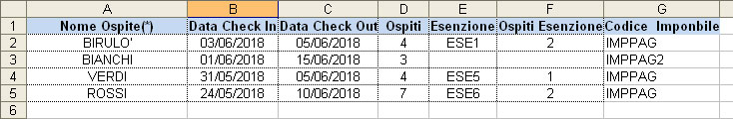
Questa modalità si scompone in tre macro funzionalità:
- Caricamento Presenze;
- Registro Presenze;
- Creazione dichiarazione.

2.3.1 Caricamento Presenze
Il file predisposto deve essere caricato periodicamente sul sistema tramite il modulo Caricamento Presenze il quale, ad ogni caricamento, fornisce un report delle presenze prese in carico e l’elenco delle presenze non corrette.
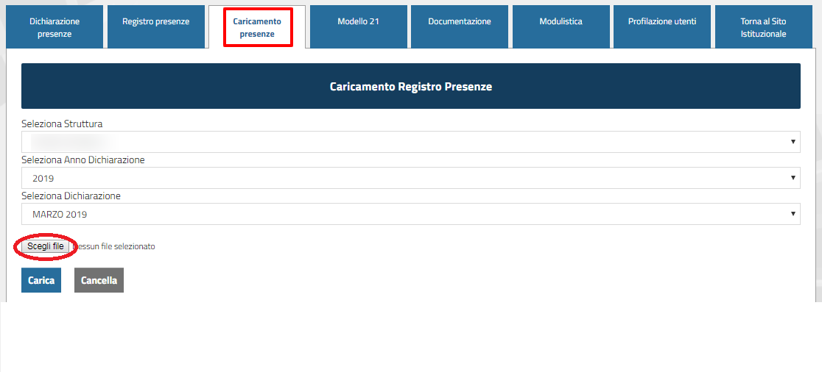
NOTA BENE: nel caso di presenze non corrette può esser caricato un nuovo file analogo al precedente, contenente le SOLE RIGHE precedentemente non caricate, una volta corretti i dati (mantenere nel file csv le righe relative a presenze già correttamente elaborate ne comporterebbe una seconda contabilizzazione!).

2.3.1 Registro Presenze
Le presenze inserite tramite foglio csv verranno caricate all’interno del Registro Presenze.

2.3.2 Creazione Dichiarazione
Per poter creare la dichiarazione mensile gli operatori dovranno accedere alla funzione “Creazione dichiarazione” del Registro Presenze e generare la dichiarazione stessa.
Dovrete selezionare l’Anno e il Mese della Dichiarazione e cliccare su “Genera”.
Con questa modalità il portale calcola automaticamente l’importo da pagare.
In questa pagina è possibile vedere l’importo da pagare e il calcolo delle possibili sanzioni nel caso in cui si sta facendo la dichiarazione in ritardo, oltre alla data di scadenza di invio della dichiarazione e del pagamento.
Nel caso in cui si sia già effettuato il pagamento, cliccando su “Aggiungi Pagamento” è possibile inserire i dati del pagamento. Se invece non si è ancora effettuato, per proseguire con la dichiarazione bisogna cliccare su “Nessun Pagamento”. Il pagamento può essere inserito anche successivamente alla creazione / invio della dichiarazione (per vedere come si fa consultare capitolo: Metodo di Pagamento).
Verrà creata una pagina riassuntiva della dichiarazione che è stata creata. Cliccando su “Conferma Informazioni” si sarà completato il processo di creazione della dichiarazione.
NOTA BENE: Utilizzando questa modalità il portale calcola automaticamente l'Imposta di Soggiorno prendendo come riferimento la data di check-out (l'imposta di soggiorno deve essere sì calcolata al massimo per i primi CINQUE giorni ma il pagamento della suddetta deve essere riscosso a fine del soggiorno).
NOTE BENE: se il check-out avviene il primo giorno del mese (ad es. 1 maggio), tutto il periodo di soggiorno ricade nella dichiarazione del mese precedente (ad es. aprile), in quanto l’ultimo pernotto inizia nel mese precedente.
Es. data di check-in: 27/04/2018 data di check-out 01/05/2018. In questo caso il portale calcola questa presenza nella dichiarazione di aprile perché la data di check-out è si di maggio, ma il pernotto avviene effettivamente il 30 di aprile.
NOTA BENE: La dichiarazione elaborata ed inserita deve essere inviata utilizzando il servizio “Dichiarazione Presenze”.

Come Inviare le Dichiarazioni
Stato di invio: indica la situazione della dichiarazione. Di seguito la descrizione.
La dichiarazione è stata creata ma non è stata inviata.
In questo stato la dichiarazione può essere modificata / eliminata.
La dichiarazione è stata inviata rispettando i termini di invio della dichiarazione.
In questo stato la dichiarazione non può essere più modificata / eliminata.
La dichiarazione è stata inviata non rispettando i termini di invio della dichiarazione.
Anche in questo stato la dichiarazione non può essere più modificata / eliminata.
Dati dichiarazione: vengono indicati gli estremi della dichiarazione.
Dati aggiuntivi: vengono indicati il numero totale dei pernotti avuti nel mese.
Azioni:
Pagamenti: possibilità di inserire il pagamento, nel caso non si sia fatto durante la creazione della dichiarazione.
Dichiarazione: possibilità di scaricare in PDF la dichiarazione creata.
Invia: per inviare la dichiarazione.
Cancella: possibilità di eliminare la dichiarazione creata.
Modifica: possibilità di modificare la dichiarazione creata e non ancora inviata.

Metodo di pagamento: Modello F24
Il pagamento dell'imposta di soggiorno può essere effettuato solo tramite modello f24. Ad ogni dichiarazione mensile deve corrispondere un solo f24.
Nella sezione modulistica si può trovare una copia del modello f24 con il codice tributo e codice ente già compilati: https://bit.ly/2IroPQb
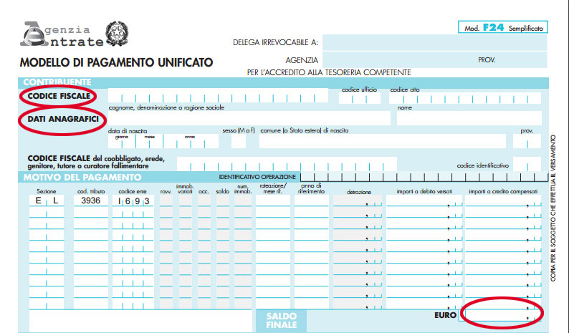

I pagamenti non possono essere cumulativi. Per ogni appartamento bisogna compilare un modello F24 differente. Per gli appartamenti ad uso turistico il pagamento deve essere effettuato con i dati anagrafici del proprietario dell’appartamento.
Come l’invio delle dichiarazioni, il pagamento dovrà essere effettuato dall’1 al 15 del mese successivo rispetto alla dichiarazione mensile.

Come Inserire il Pagamento all’interno della Dichiarazione
All’interno della dichiarazione viene richiesto di inserire il pagamento effettuato. Nella pagina “Pagamenti” in cui viene visualizzato l’importo dovuto, è presente in basso a destra il tasto “Aggiungi Pagamento”:
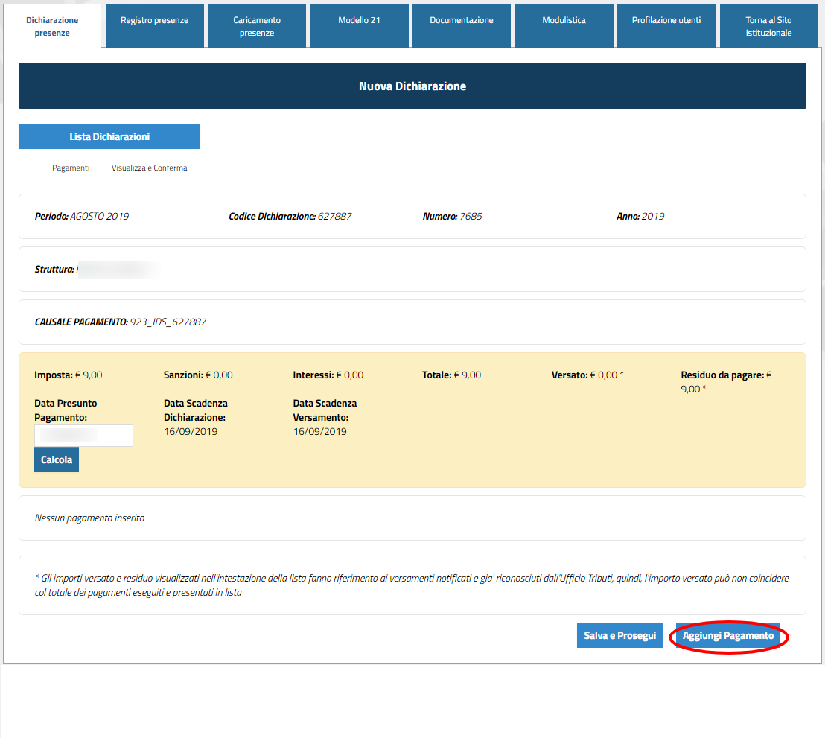
Cliccandoci sopra, verrà richiesto di inserire:
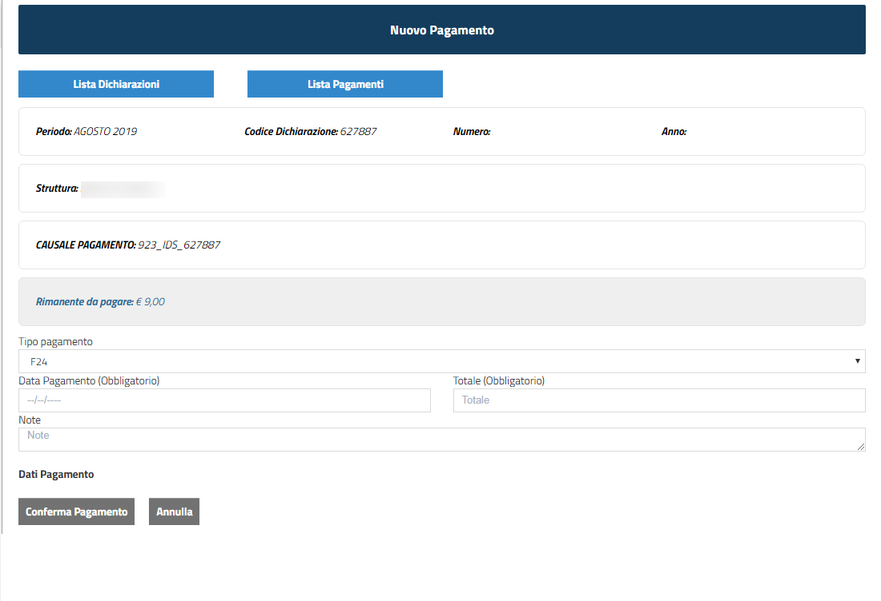
- Tipo di Pagamento: F24;
- Data pagamento: inserire la data in cui si è effettuato il pagamento del modello f24;
- Totale: inserire l’importo dell’imposta.

Nel caso in cui la dichiarazione sia sta già inviata, per aggiungere il pagamento bisogna andare in Dichiarazione Presenze, cliccare sul tasto in alto a sinistra “Estratto Conto”.
A destra della dichiarazione a cui si vuole aggiungere il pagamento, cliccare sull’icona della banconota:
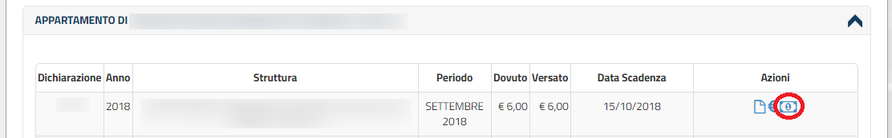
Verrete riportati alla pagina dei Pagamenti e potrete così inserire il pagamento cliccando su “Aggiungi pagamento”, come precedentemente spiegato.

Il Modello 21
Il modello deve essere creato ogni anno dall’Agente contabile, per l’anno precedente, accedendo all’apposita sezione; lo stesso risulterà parzialmente precompilato con i dati provenienti dal software gestionale dell'Ente sia in merito alle dichiarazioni, sia in merito agli incassi indicati dal tesoriere.
L'utente completa i dati del modello inserendo il “Numero / dati Ricevute” emesse per mese, e il “Numero /dati dei versamenti” effettuati per ogni mensilità.
Per maggiori informazioni su come compilare il Modello 21 è possibile consultare “La Guida alla Compilazione del Modello 21” presente all’interno della sezione “Documentazione”.

Documentazione e Modulistica
All’interno di questa sezione troverete tutta la modulistica e la documentazione da utilizzare per l’applicazione dell’imposta.
Nella sezione Documentazione possibile consultare e scaricare le normative e il regolamento dell’Imposta di Soggiorno.
Nella sezione Modulistica sono presenti:
- Locandina (in tre lingue, nella sezione documentazione) che bisogna esporre nella struttura ricettiva/appartamento per informare gli ospiti sulle tariffe e le esenzioni dell’imposta.
- Modulo per le esenzioni che dovrà essere compilato dagli ospiti che rientrino in una delle categorie che richiedono la compilazione di un'autocertificazione.
- Modello f24 scaricabile, con codice tributo e codice ente già inseriti;
- Foglio del Caricamento Presenze e l’esempio da scaricare per usufruire della modalità Caricamento Presenze.

